Практическая работа 6
$$f\left(x\right)=\frac{\sqrt{x+10}}{\sqrt{16-x^{2}}}$$
$$x+10≥0⇒ x ≥ -10$$
$$16-x^{2}>0 ⇒x^{2}<16⇒-4<x<4$$
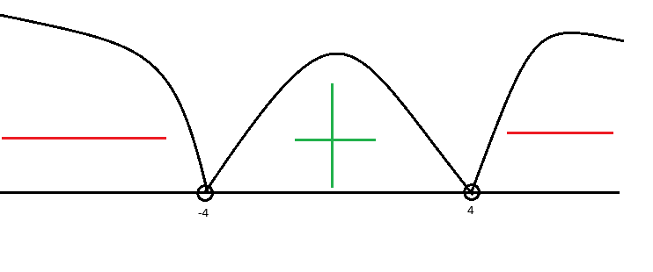
№ теста | Значение x | Ожидаемый результат | Вид теста | Полученный результат | Статус теста
1 | -4,01 | Вычисление невозможно | негативный | Вычисление невозможно | Пройден
2 | -4 | Вычисление невозможно | негативный | Вычисление невозможно | Пройден
3 | -3,99 | Вычисление выполнено | позитивный | f(-3,99) ≈ 8,6729 | Пройден
4 | 0 | Вычисление выполнено | позитивный | f(0) = √10/4 ≈ 0,7906 | Пройден
5 | 3,99 | Вычисление выполнено | позитивный | f(3,99) ≈ 13,2323 | Пройден
6 | 4 | Вычисление невозможно | негативный | Вычисление невозможно | Пройден
7 | 4,01 | Вычисление невозможно | негативный | Вычисление невозможно | Пройден
8 | -10 | Вычисление невозможно | негативный | Вычисление невозможно | Пройден
9 | -9,99 | Вычисление невозможно | негативный | Вычисление невозможно | Пройден

